**广州白云国际机场P2交通综合体工程**

**地铁保护监控服务综合评审**

**邀请函**

本招标项目广州白云国际机场P2交通综合体项目已由广州空港经济区管理委员会以《广东省企业投资项目备案证》（备案项目编号：2019-440100-47-03-052308）批准建设，项目业主为广州白云国际机场股份有限公司，建设资金来自企业自筹，出资比例为100%，招标人为广州白云国际机场股份有限公司。项目已具备采购条件，现对该项目的广州白云国际机场P2交通综合体工程地铁3号线段地铁保护监控服务进行公开采购。

1. **项目概况：**

1）项目名称：广州白云国际机场P2交通综合体工程。

2）项目地点：广州白云国际机场P2停车场。

3）项目内容：

本项目为广州白云国际机场P2交通综合体工程，总用地面积54600平方米，总建筑面积约为91719㎡。

广州白云国际机场P2交通综合体位于广州市花都区白云机场T1航站楼南面，场地中部下方存在正在运营的广州市轨道交通3号线，东侧为正在施工的新白广城轨项目。P2交通综合体总共3层，地上2层，地下室1层。上部主体结构体系采用砼框架结构，部分造型采用包括钢框架结构、张拉膜结构在内的钢结构来实现。有一层地下室，地下室底板及承台面绝对标高15.960m，负一层基础布置如下：

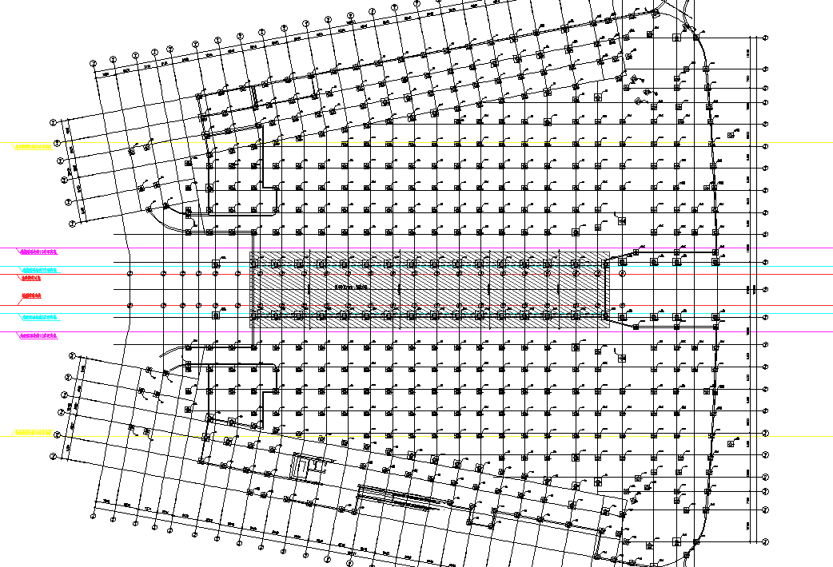

**图1-1 P2 交通综合体3号线隧道上部基础方案平面图**

根据收集到的资料，地铁三号线隧道埋深是南面高，北面低，在场地南端隧道顶部绝对标高（广州高程，下同）约11.821m，在场地北端隧道顶部绝对标高约为11.416m，隧道正上方P2停车场基坑底面绝对标高为15.010m，南端隧道顶部距离P2基坑底约3.189m，北端隧道顶部距离P2基坑底约3.594m。P2基坑与地铁三号线隧道剖面如下图所示。

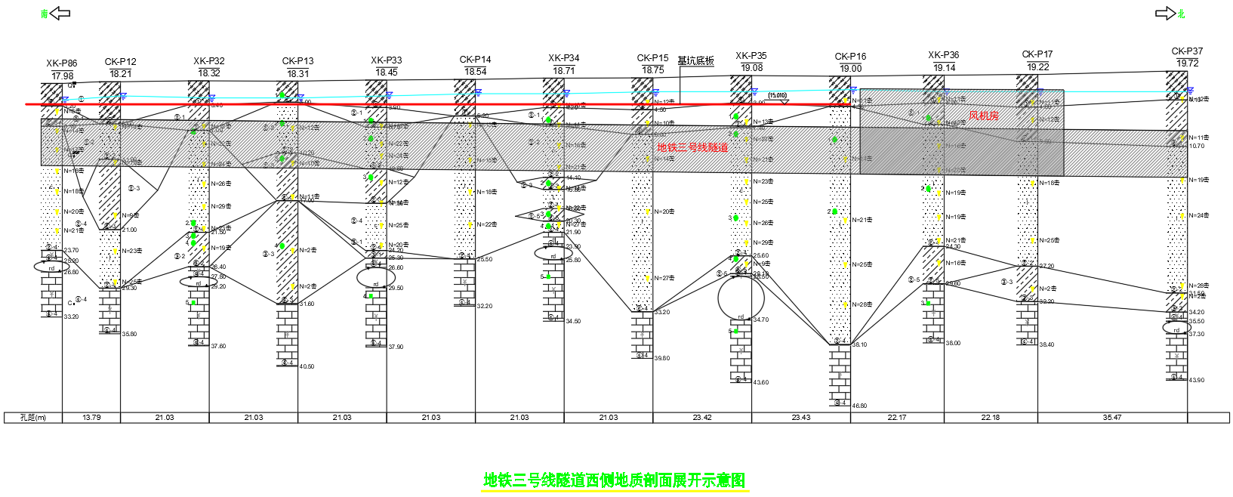

**图1-2 P2下方地铁三号线隧道西侧地质剖面展开图**

本项目基础形式拟采用嵌岩钻孔灌注桩，持力层为微风化岩层，预估桩长为 20m~45m，具体以超前钻为准。地铁位置上方为了满足抗浮要求，梁板距离隧道顶净距控制在3.2m 以上。因此采用预应力大板结构，板厚800mm，[延跨径方向布置1-7S15.2@600钢绞线预应力筋，基础剖面布置](mailto:延跨径方向布置1-7S15.2@600钢绞线预应力筋，基础剖面布置见图6)如下图所示：

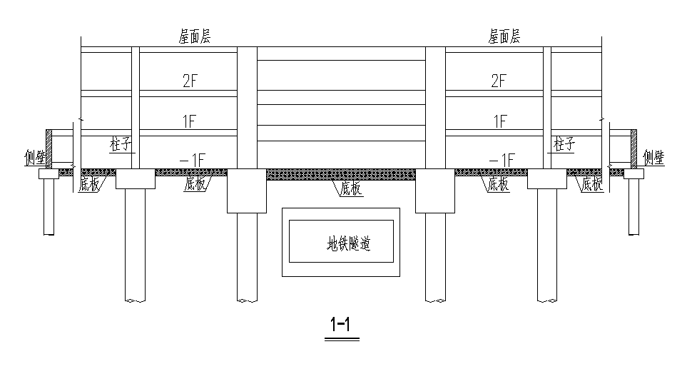

**图 1-3 3 号线工作井上方基础剖面图**

4） 资金来源：企业自筹资金。

1. **采购内容：**
2. 采购内容及限价：

|  |  |  |  |
| --- | --- | --- | --- |
| **序号** | **服务内容** | **数量** | **采购最高限价** |
| **1** | 广州白云国际机场P2交通综合体工程地铁保护监控服务 | 1项 | 人民币：98万元 |
| 合计 | | | 人民币：98万元 |

注：供应商必须对全部服务内容进行报价，勘探点复核或复测以及地铁保护监控服务费均采用总价包干，包括报价人履行本项目合同（如果中选）所必须的所有成本费用和报价人应承担的一切税费，包括但不仅限于各种资料费、保险、税金、快递费、印刷费、差旅费、评审费、会务费、加班费、管理费、不可预见费及利润等与本项目服务工作相关的一切费用。本项目费用在合同执行期间不作调整。

1. 监控范围：

广州白云国际机场P2交通综合体工程在地铁保护区域范围内的前期地质勘探阶段和项目实施阶段±0.00以下的基坑工程（含围护结构、止水帷幕、土方开挖、内支撑安装和拆除、基坑回填等）、桩基础工程、地下室结构工程以及±0.00以上的地铁设施正上方结构工程等涉及到地铁保护方面的工程施工监控。

1. 服务内容：

（1）地铁保护安全监控工作交底及培训

介绍地铁保护安全监控的工作目的、内容、流程、方式等工作；对地铁设施保护管理要求、地铁运营管理办法以及专家审查会议意见、实施过程注意事项、沟通协调机制等向项目参建各方进行交底，组织专项培训（培训方案须报采购人审核）。

（2）组织工前普查

组织项目参建各方对受影响范围地铁既有结构进行工前现状普查、病害量测与记录，由监测单位出具书面报告；或由建设方委托有结构鉴定资质的单位实施。

（3）图纸复查

复查地保区范围内对地铁有影响的分部工程施工图是否符合地铁保护办公室审批要求。

（4）方案复查

复查涉及地铁保护相关的施工方案是否符合地铁保护要求。

（5）测量放样复核或复测

邻近地铁侧勘探、施工测量放样的复核或复测。

（6）地铁监测布点检查

检查地铁结构监测布点是否符合监测方案要求。

（7）工地巡检

巡视项目现场施工情况，是否按图纸、方案实施和落实地保措施。

（8）监测数据收集分析

对基坑监测、地铁结构监测数据进行收集，调取地铁营运内部数据对比分析，并根据地铁结构、运营现状进行风险识别、风险分析及应对建议，并提交监理月报。

（9）现场地保专题会议

根据项目现场情况，在有必要时主持召开现场地铁保护专题会议，解决与地铁保护相关的问题。

（10）参加项目相关工程会议

根据采购人要求及项目实施需要，安排专人参加工程相关会议，并按要求进行汇报。

（11）协助与地铁集团联系沟通

配合地铁保护办公室、地铁集团房产总部、运营总部等，服务于建设业主，对现场状况及时与地铁方进行通报、沟通和处置，减少对项目工期及地铁运营的影响。

（12）监控日志、监控周报、监控月报的编写

（13）监控总结及地保结案

1. 服务期限：

前期地质勘探阶段：从地质勘探人员进场进行地质钻探测量放样开始至完成地铁保护范围内的地质勘探工作。

项目实施阶段：暂估7个月【从监测单位进入隧道布置监测点或实际工作开始时（两者在前的时间）开始至完成涉及地铁保护方面工程的全过程施工时间，暂定从2022年10月30 日至2023年4月30日】，具体实施时间以实际时间为准，其中进场时间以采购人的通知为准，服务结束时间以广州地铁集团有限公司地保办确定的日期或经审批的地铁保护方案实施完毕（两者在前的时间）为准。

1. **合格供应商资格条件：**
2. 报价人必须为具备本项目履约能力的在中华人民共和国境内注册的独立的企业法人，同时持有工商行政管理部门核发的营业执照，并提供营业执照的复印件。
3. 报价人应具有**工程监理综合资质或市政公用工程监理甲级资质**。
4. 报价人拟担任本工程项目负责人要求为具有**工程类高级工程师或以上技术职称**。
5. 报价人需在广东省机场管理集团有限公司招标、采购管理平台(wz.gdairport.com)主页中“合作商注册”模块，按规定格式填写正确的供应商登记信息，登记为合格的候选供应商（已注册的除外）。并提供应商登陆系统打印的合作商登记表并加盖公章。
6. 2019年1月1日至今，报价人没有因腐败或欺诈行为而被政府或业主宣布取消投标资格；同时，2019年1月1日年至今报价人（包括其关联公司）与采购人无发生各种诉讼、仲裁和不良投诉（须就此项内容提供承诺函并加盖报价人公章）；
7. 报价人不得被列为“严重失信主体”。（注：以“信用中国”网站（https://www.creditchina.gov.cn/）查询为准，投标人提供从“信用中国”网站截图“严重失信主体名单查询”页面并加盖公章（未按格式要求截图或截图信息不清晰将作认定为无效报价，截图格式见附录9）；
8. 报价人不得被列为严重违法失信企业名单（黑名单），以“国家企业信用信息公示系统”网站（www.gsxt.gov.cn）查询为准，报价人需在采购公告发布后从“国家企业信用信息公示系统”网站截图并加盖公章（截图格式见附录10）；
9. 报价人不得被列入中国执行信息公开网（http://zxgk.court.gov.cn/）的全国法院失信被执行人名单，报价人需在竞价公告发布后从“中国执行信息公开网”网站截图并加盖公章；
10. 报价人法定代表人为同一人的两个及两个以上法人，母公司、全资子公司及其控股公司，都不得在该项目中同时报价。
11. 本项目不接受联合体报价。
12. 已登记为本项目报价人。
13. **报价登记及获取采购文件**
14. 登记时间为2022年9月26日至2022年9月30日（节假日除外）的上午9：30～11：30，下午14：00～16：00（北京时间），由供应商代表将登记函（详见采购文件格式一）及法定代表人证明书、法定代表人授权委托书（非法定代表人登记时提供）的电子版文件以邮件形式发送至采购人邮箱[（yaoshuo@gdairport.com](mailto:（XXX@gdairport.com)或zhangqi@gdairport.com）进行登记及获取采购文件，逾期可不受理。采购人将在收到邮件后1个工作日回复，并向供应商发出采购文件。
15. 在规定的登记期间，登记的供应商不足3名时，采购人将发布公告延长接受登记时间。在延期登记时间内，已登记供应商的资料仍有效并可自行补充资料，未登记的申请单位可根据公告的约定参与登记。
16. 若延长登记时间后，登记的供应上仍不足3名时，采购人将变更采购方式。
17. **报价文件的提交形式、地址和截止时间**
    1. 报价人须现场递交和邮寄两种方式递交项目报价文件。
    2. 报价文件现场递交地址为：广州市白云区人和镇新白云机场东南工作区广州白云国际机场股份有限公司办公楼226办公室，收件人：张工
    3. 报价文件递交截止时间：2022年10月14日，16:00。（邮寄方式递交的报价文件以文件寄出时间为准）
    4. 报价文件按指定时间、地点送达，逾期递交的报价文件恕不接受。
    5. 采购人不接受以邮件、电话、传真等形式的报价。
18. **本项目不设未成交供应商经济补偿，准备报价文件和递交报价文件所发生的任何成本或费用由供应商自理。**
19. **有关此次采购之事宜，可按下列地址向采购人查询：**

采购人：广州白云国际机场股份有限公司

地 址：广州市白云区人和镇新白云机场东南工作区广州白云国际机场股份有限公司办公楼226办公室

联系人：张工

联系电话：020-36067232

1. **投诉监督**

供应商可以对本次采购活动中的任何违法及不公平内容向广州白云国际机场股份有限公司建设管理部实名提出。

联系人：潘工

联系电话：020-36067950

**附录1**

**供 应 商 登 记 函**

广州白云国际机场股份有限公司:

我单位报名参加广州白云国际机场P2交通综合体工程地铁保护监控服务的报价，严格遵守有关规定，并按采购文件的规定，准时报送报价文件。

供应商名称（公章）：

法定代表人或授权代表签字：

年 月 日

**报价企业概况表**

|  |  |  |  |
| --- | --- | --- | --- |
| 企业名称 |  | | |
| 通讯地址 |  | | |
| 营业执照 | 1、编 号 | 2、营业范围 | 3、发照单位 |
|  |  |  |
| 现在职工 |  | 注册资本金（万元） |  |
| 法人代表 |  | 项目联系人 |  |
| 联系方式 | 手 机：       传  真：  邮政编码：     E-mail： | | |

供应商名称（章）：

法定代表人或授权代表签字：

日期： 年 月 日

**附录4**

**4.1法定代表人证明书**

**法定代表人证明书**

现任我单位 职务，为法定代表人（负责人），特此证明。

有效期限： 签发日期：

附：法定代表人（负责人）性别：　 　年龄：　 　身份证号码：

注册号码：　 　 企业类型：

经营范围：

单位：（盖公章）

日期:　 年 月 日

**4.2法定代表人授权书**

**法人授权书**

致：广州白云国际机场股份有限公司

本授权书宣告：（报价人名称） （职务） （法定代表人姓名） 是本单位的法定代表人，授权 （职务） （姓名） 为我单位代理人，该代理人有权在 XXXX项目 的报价活动中，以我单位的名义签署报价文件，与采购人协商、签订合同协议书以及执行一切与此有关的事项。

报价人：（盖公章）

法定代表人：（签字或签章）

被授权人（代理人）：（签字）

日期： 年 月